Приложение 2. Задания на повторение.
Группа 1. Соотнесите даты и события.

Дата | Событие
1. 6 декабря 1941 года. | а) Танковое сражение у д. Прохоровка
2. 19 ноября 1942 года. | б) Начало Второй мировой войны.
3. 5 июля 1943 г. | в) Контрнаступление войск Красной Армии под Сталинградом.
4. 1 сентября 1939 года. | г) Контрнаступление советских войск под Москвой
5. 22 июня 1941 года. | д) Начало работы Тегеранской конференции.
6. 12 июля 1943 г. | е) Договор о ненападении СССР– Германия.
7. 28 сентября 1938 года. | ж) Курская битва
8. 23 августа 1939 года. | з) Начало Великой Отечественной войны.
9. 28 ноября 1943 года. | и) Открытие второго фронта
- июнь 1944 г. | ж) Форсирование Днепра
- ноябрь 1943 г. | з) Мюнхенский сговор.

Группа 2. Дайте определение терминам.

- Приказ №270
- Приказ №227
- ГКО
- Коллаборационизм
- Милитаризация
- Эвакуация.
- Оккупация.
- Мобилизация.
- Антигитлеровская коалиция.
- Ленд-лиз.
- План «Барбаросса»
- План «Ост»
- Блицкриг

Группа 3. Подпишите на карте названия военных операций.
Операции: «Тайфун», «Оверлорд», «Цитадель», «Уран», «Искра»
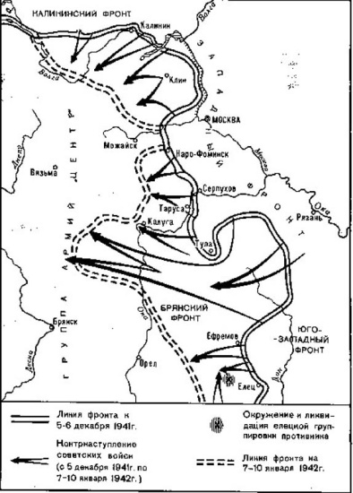
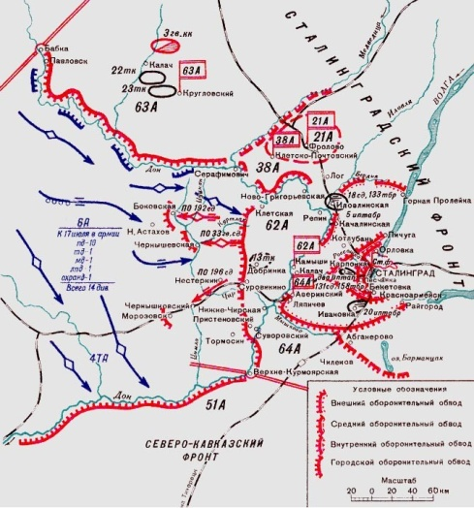
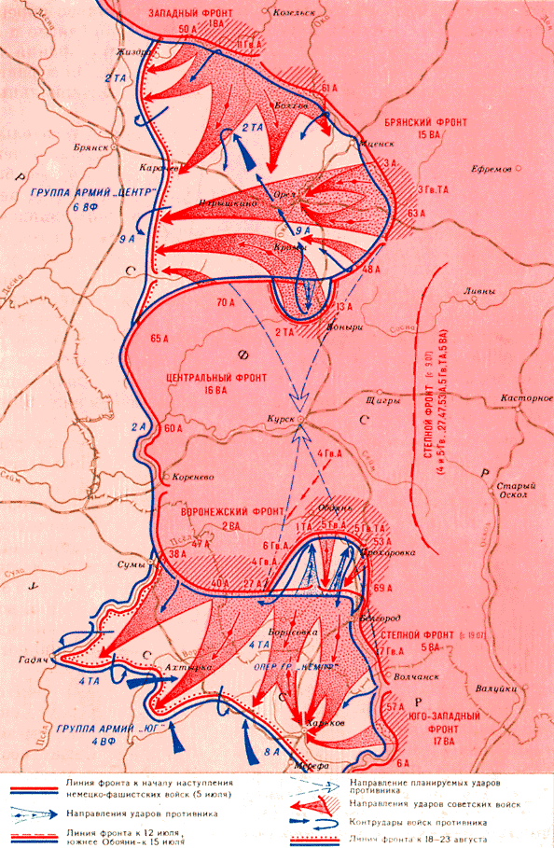

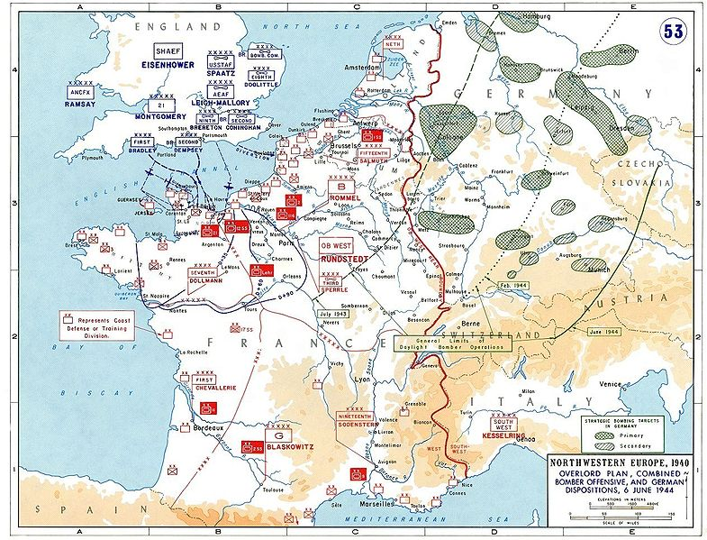
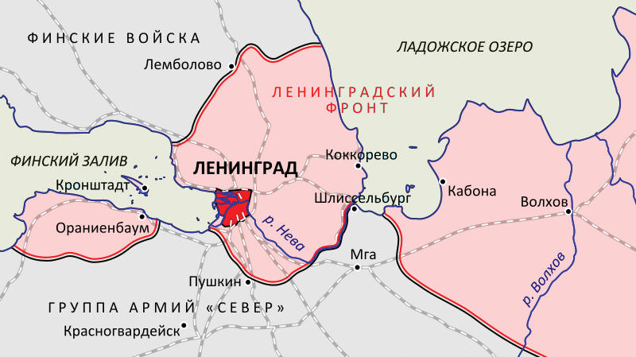

Группа 4. Работа с источниками.
1. Прочтите отрывок и укажите, о какой битве идет речь.
":Несмотря на громадные потери, захватчики лезли напролом. Колонны пехоты на машинах и танках врывались в город. По-видимому, гитлеровцы считали, что участь его решена, и каждый из них стремился как можно скорее достичь Волги, центра города и там поживиться трофеями: Наши бойцы выползали из-под немецких танков чаще всего раненые, на следующий рубеж, где их принимали, объединяли в подразделения, снабжали, главным образом боеприпасами, и снова бросали в бой".Ответ:____________________ (Сталинградская битва)
2. "Битва: отличалась крайним ожесточением и самоотверженностью обеих сторон. В грандиозной схватке железных гигантов, которая продолжалась до позднего вечера, немцы были остановлены. На следующий день 200 немецких танков предприняли ещё одну отчаянную попытку прорваться, но советские воины отразили и этот натиск. Германские корпуса, потерявшие половину своих машин (свыше 350), оказались не в состоянии наступать. 5-я армия потеряла около 300 танков. По словам маршала Конева, (это) сражение: стало "лебединой песней" немецких бронетанковых войск".Ответ:____________________ (Танковое сражение у деревни Прохоровка)
3. «Красная армия форсировала крупнейшую водную преграду…и освободила…важнейшие промышленные центры юга нашей страны…» Ответ: _________(форсирование Днепра)
4. «Мы, президент Соединенных Штатов, премьер-министр Великобритании и премьер советского Союза, встречались…в столице нашего союзника Ирана и…пришли к полному соглашению относительно масштаба и срока операций, которые будут предприняты с востока, запада и юга» Ответ: _____________ (Тегеранская конференция)

